世界文化遺產九寨溝、熊貓基地、五彩黃龍、寬窄巷子、船遊樂山大佛八天
【航空公司】中華航空
（以下航班時間&接駁時刻等，僅提供參考，實際請以出發日航班為主）
程別 | 起飛地 | 抵達地 | 航空公司 | 航班編號 | 出發時間 | 抵達時間
第一天 | 桃園 TPE | 成都 TFU | 中華航空 | CI551 | 08:25 | 12:00
第八天 | 成都 TFU | 桃園 TPE | 中華航空 | CI552 | 13:25 | 16:50

行程特色

雪峰-彩林-翠海-疊瀑-藏情，被稱『九寨五絕』
沒有一個到過九寨溝的人，能否認它超凡的魅力。人們說，如果世界上真有仙境，那肯定就是九寨溝，這是一個佳景薈萃、神奇莫測的曠世勝地；是一個不見纖塵、自然純淨的『童話世界』。所以如果大家喜歡水，就一定要去九寨看看，神秘的九寨一定會將你帶入一個夢幻世界！!
九寨溝是擁有世界自然遺產、世界人與生物圈保護區、綠色環球二十一等三項國際桂冠的國家級自然保護區和風景名勝區。
★【世界自然遺產九寨溝國家公園風景區】簡稱九寨溝，位於中國四川省北部阿壩藏族羌族自治州九寨溝縣（原南坪縣）。因溝中有樹正、荷葉、則查窪、盤信、黑果、盤亞助、故窪、彭布、尖盤九個藏族村寨而得名。九寨溝水系流經白河、白水江、嘉陵江，最後流入長江。1992 年被列為世界自然遺產。
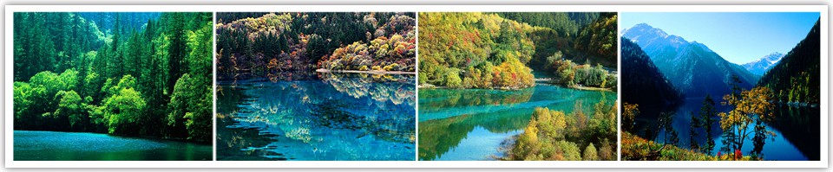
★【黃龍風景區+上行纜車+電瓶車】位於阿壩州松潘縣境內，青藏高原的東麓，與九寨溝毗鄰，獨特的地理構造使其形成了曠世奇絕的自然景觀；它以彩池、雪山、峽谷、森林「四絕」著稱於世。壯觀的地表鈣華流蜿蜒於原始林海，酷似一條金色巨龍，騰遊天地，故名黃龍。黃龍風景區的數千個鈣華彩池形態各異，流光泛彩，長達 2500 公尺的鈣華流是世界之最。沿途觀賞洗身洞、金沙鋪地、盆景池、黃龍洞、黃龍寺、石塔鎮海 、五彩池、轉花玉池…等。
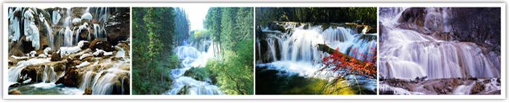
★【都江堰仰天窩廣場】由著名荷蘭藝術家、大黃鴨之父費洛倫泰因·霍夫曼設計的“特大號”大熊貓自拍藝術品雕塑，成為都江堰“城市新地標”。設計師霍夫曼自述，“作品中熊貓舉起手機進行自拍具有很強的娛樂性，那怡然自得的神情，悠閒自在的姿態，也是對當地生活一種藝術語言的表述，將給每一位觀者親切、愉悅的感覺。這只“特大號”熊貓的亮相，為“熊貓之都”再添新寵。都江堰這一得天獨厚的熊貓樂土正用熊貓文化聯通世界、用熊貓故事享譽全球。
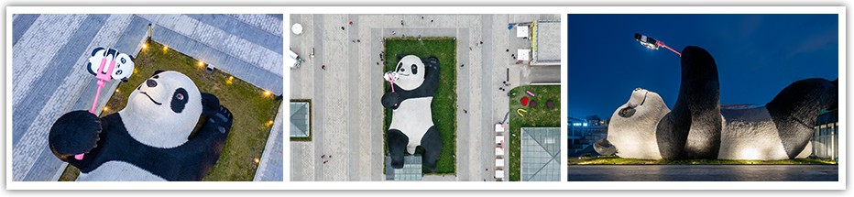
★【都江堰鐘書閣】是首個文旅主題店，是成都市的第二家鐘書閣，在此之前，鐘書閣還未在縣級城市出現過。從都江堰市的這家鐘書閣人頭攢動排隊進店的場景看，我們看到的不僅僅是琳琅滿目的各種各樣的書籍，更是傳透出都江堰這座城市背後的歷史和文化價值。因為設計師獨具匠心的設計，使鐘書閣就成為都江堰乃至成都人氣最火爆的書店，被網友稱之為“網紅書店”，也有人稱之為“超現實魔幻書店”。
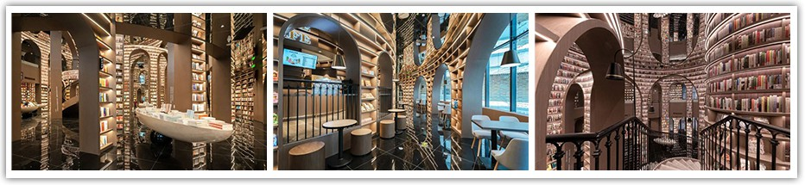
★『樂山大佛』中國最大的坐佛像，96 年被聯合國列為世界文化遺產。
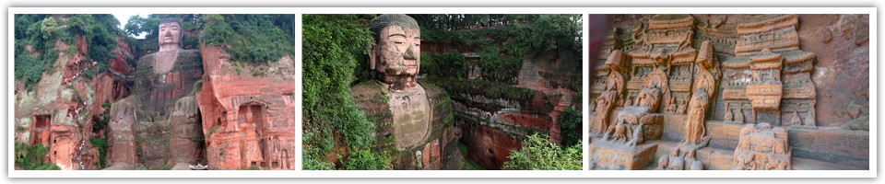
★『黃龍溪古鎮』位於雙流縣西南，距離成都市區約40公里，至今已有1700多年歷史。鎮上有明清時代的青石板古街，與古牌坊、古寺廟、古建築民居等渾然一體。鎮上傳統民俗“燒火龍”活動，場面恢宏，被稱為“中國火龍之鄉”。如今古鎮是眾多影視劇的取景地，電影《芙蓉鎮》、電視劇《海燈法師》等近多部影視片在這裡取過景。
購物安排
★全程 NO SHOPPING，不進購物站，讓您玩的開心無壓力。為了不讓您枉為此行，當地專業的導遊們會精心與貼心於車上準備當地特殊的點心與零食，您可自由選擇購買。
★全程無自費
貼心好禮
1.九寨溝景區環保公車 2.九寨溝藏羌歌舞秀 3.每人每天一瓶礦泉水。
★★特別安排：VIP 三排座椅旅遊車，給您一個安全又舒適的旅程。

每日詳細行程
- 桃園機場 / 成都機場望江樓公園園林區、錦裏古街
今日帶著愉快雀躍的心情前往臺北桃園機場，搭乘客機飛往天府之國四川省-成都市，位於四川省中部，川西平原腹地，轄區總面積 14335 平方公里。成都市常住人口 2126.8 萬人，是中國西南地區最大的現代化都市。成都不僅人文景觀豐富，自然風貌也獨具一格，早在 1000 多年前的唐代，詩人就唱出了”窗含西嶺千秋雪，門泊東吳萬裡船”的名句。
【望江樓公園】開放區是以竹為主的園林景觀區，是全國竹子品種最多的專類公園。薛濤一生愛竹，讚頌竹“虛心能自持”，“蒼蒼勁節奇”。為紀念薛濤，後人在園內遍栽各類佳竹，薈萃了國內外２００餘種竹子，其中不乏名貴竹種，園內竹子姿態萬千，各有妙趣，如粉簞竹、人面竹、佛肚竹、雞爪竹等，它們各逞姿態，而又和諧相處，或互抱成叢，或交織成廊……人們把這幽篁如海、清趣無窮的園林，譽為“竹的公園”。
【錦里】又名錦里一條街、錦里古街，是位於中國四川省成都市的一條古商業街，最早可追溯到秦漢時期。傳說中錦里曾是西蜀歷史上最古老、最具有商業氣息的街道之一，早在秦漢、三國時期便聞名全國。錦里毗鄰武侯祠，頗有古蜀國民風。現在的錦里已經被開發成一條民俗商業步行街，混合三國文化以及川西文化。
早餐：XXX 午餐：悅享小廚RMB60/人 晚餐：欽善齋藥膳RMB80/人
住宿：★★★★★宏鼎溫德姆至尊豪廷酒店或保利皇冠假日酒店或同級
- 成都熊貓基地（含電瓶車）九綿高速風光九寨溝
【熊貓基地】是世界著名的大熊貓遷地保護基地、科研繁育基地、公眾教育基地和教育旅遊基地。基地占地面積1500畝。作為“大熊貓遷地保護生態示範工程”，以保護和繁育大熊貓、小熊貓等中國特有瀕危野生動物而聞名於世。這裏山巒含黛，碧水如鏡，林濤陣陣，百鳥諧鳴，被譽為“國寶的自然天堂，我們的世外桃源”。
【九綿高速】2025 年 9 月底全線通車。這條全長 245 公里的「雲端高速」，橋隧比高達 82%，歷時 9 年建設，將成都到九寨溝的車程從 8 小時縮短至約 4 小時，直達無需轉車。遊客不僅能輕鬆週末暢遊九寨溝，還能一路串聯江油、平武、白馬藏寨等「川西寶藏線」，真正實現說走就走的仙境旅行。
早餐：飯店內早餐 午餐：川菜風味 RMB60/人 晚餐：烤魚風味 RMB80/人
住宿：準★★★★★ 九寨英迪格酒店 或同級
- 九寨溝風景區（含景區內公共巴士〔非包車〕）【寶鏡岩、盆景灘、蘆葦海、五彩池、珍珠灘、鏡海犀牛海、諾日朗瀑布、五花海、樹正海和長海】-視覺盛宴~藏羌歌舞秀
【九寨溝風景區】位於四川省西北部岷山山脈南段的阿壩藏族羌族自治州九寨溝縣漳紮鎮境內，地處岷山南段弓桿嶺的東北側，距離成都市 400 多千米。系長江水系嘉陵江上游白水江源頭的一條大支溝，流域面積 651.34km。九寨溝位於阿壩州九寨溝縣境內，一個被稱為“人間仙境”得地方，因為有九個藏族村寨坐落在這片高山湖泊群中，因而被稱為“九寨溝”。藍天、白雲、雪山、森林、湖泊組合成神妙、奇幻、幽美的自然風光，美的讓人心醉；神妙奇幻的翠海、飛瀑、彩林、雪峰和迷人的藏族風情讓人流連忘返。九寨溝主體呈“Y”字 形，由樹正溝、日則溝和則查窪溝三條溝組成，總長 50 餘公里而成階梯級的分佈了 114 個海子、17 個瀑布群、5 處流灘、47 眼泉水、11 段汭流；水質清澈透明，森林原始繁茂，屬山水形湖泊🖃瀑布之風景名勝區，1992 年列入「世界自然遺產名錄」。遊覽樹正群海、諾日朗瀑布、五花海、珍珠灘、五彩池…等，並欣賞到「魚在天上遊，鳥在海底飛」之絕妙景色，加上藏家木樓、經幡和藏羌民族獨特的傳統習俗，稱為“美麗的童話世界”。
【九寨溝-日則溝景區】
珍珠灘瀑布：呈新月狀，猶如一面巨大晶瑩的珠幕，從陡峭的斷層垂掛而下，置身其間，真有滾滾銀花足下踩，萬頃珍珠湧入懷的感覺。
五花海：是九寨溝的驕傲。同一水域，卻呈現出鵝黃、墨綠、深藍、藏青等色澤，在陽光的照射下，斑駁迷離，非常奇妙。五花海有著九寨精華及九寨一絕的美名。站在五花海最高點，即老虎石上俯視，可一覽五花海全景。
【九寨溝-樹正溝景區】
盆景灘:在荷葉寨前方，該處是一個地勢低平的淺灘，整個景點猶如一座多姿多彩的巨大盆景。
蘆葦海：是一個半沼澤湖泊，海中蘆葦叢生，水鳥飛翔，微風撫過，颯颯有聲，令人心曠神怡。
樹正瀑布：在樹正寨附近，是九寨溝內第一個瀑布群，數十個海子綿延7公里，形成多層臺階，一道道瀑布穿掠其間。只見群海之間，群瀑飛瀉，蔚為奇觀。
犀牛海：是樹正溝內最大的海子，是九寨溝內景色變化最多的海子，水面湛藍，倒影似幻似真，與天地、樹林渾然一體。
諾日郎瀑布：處於景區的心臟部位，常作為九寨溝的標誌和象徵。雄偉壯觀的瀑布是旅客最鐘愛的取景點之一。
老虎海：老虎海海拔2298米，位於樹正瀑布之上，深邃恬靜，沉默中蘊蓄著暴烈，安謐中隱藏著桀驁。潑雲瀉雪似的樹正瀑布正是它陡然爆發的活力與激情，瀑聲沉雄渾厚，宛若虎嘯。
【九寨溝-則查窪溝景區】
上下季節海：湖水隨季節變化時盈時涸，秋日水豐，湖色湛藍﹔夏日水淺，湖色翠綠﹔初冬過後，湖水乾涸﹔春季遍佈青草，成了天然的放牧草灘。
五彩池：池水上半部呈碧藍色，下半部則呈橙紅色，色彩斑斕，小巧玲瓏，與日則溝的五花海不相上下。
長海：是九寨溝內最大的海子。它沒有出水口，排水靠蒸發和地下滲透。夏秋縱遇暴雨，海水也不溢堤，冬春久旱無雨，海水也不乾涸。藏胞讚美它是"裝不滿、漏不乾的寶葫蘆。
註 1：此地區屬於高海拔地區 ，在 2000 米至 3500 米之間，不宜劇烈運動，宜少飲酒，多食蔬菜、水果，以防高山反應，年老體弱或平日有服藥者，請備好常用藥品。
註 2：景間日照強，紫外線高，戶外活動請戴上太陽眼鏡，防曬油以保護皮膚。另因海拔高，溫差大請帶好禦寒衣物。
【九寨千古情藏羌歌舞秀】九寨藏羌歌舞晚會表演內容包括：藏族歌舞、藏族傳統活動表演、藏羌傳統服飾展示等，而在九寨溝的表演中，演員會與遊客有非常熱烈、歡快的交互，比如一起在舞臺上跳起歡樂的鍋莊，熱情的為演員獻上潔白的哈達等等。
早餐：飯店內早餐 午餐：諾日朗餐廳自助餐 RMB60/人 晚餐：藏家土火鍋 RMB80/人
住宿：準★★★★★ 九寨英迪格酒店 或同級
- 九寨溝松潘縣（黃龍風景區含上行纜車+電瓶車）茂縣
【黃龍風景區】位於阿壩州松潘縣境內，青藏高原的東麓，與九寨溝毗鄰，獨特的地理構造使其形成了曠世奇絕的自然景觀；以彩池、雪山、峽谷、森林「四絕」著稱於世。壯觀的地表鈣華流蜿蜒於原始林海，酷似一條金色巨龍，騰遊天地，故名黃龍。黃龍風景區的數千個鈣華彩池形態各異，流光泛彩，長達 2500 公尺的鈣華流是世界之最。沿途觀賞洗身洞、金沙鋪地、盆景池、黃龍洞、黃龍寺、石塔鎮海、五彩池、轉花玉池…等。
早餐：飯店內早餐 午餐：中式合菜 RMB60/人 晚餐：酒店羌味 RMB80/人
住宿：★★★★ 茂縣國際酒店 或 西羌家園酒店 或同級
- 茂縣中國古羌城開城儀式、仰天窩廣場自拍熊貓、鐘書閣峨眉山
【中國古羌城】位於四川省阿壩州茂縣鳳儀鎮，是四川旅行中的文化特色景點，這裡保留了羌族建築風貌和民俗風情，每天早上九點開始，儀式持續約10分鐘，非常值得一看。整個儀式有著濃厚的文化氛圍，表演者非常敬業，音樂搭配大氣磅礴，震撼人心。
【仰天窩廣場】由著名荷蘭藝術家、大黃鴨之父費洛倫泰因·霍夫曼設計的“特大號”大熊貓自拍藝術品雕塑，成為都江堰“城市新地標”。設計師霍夫曼自述，“作品中熊貓舉起手機進行自拍具有很強的娛樂性，那怡然自得的神情，悠閒自在的姿態，也是對當地生活一種藝術語言的表述，將給每一位觀者親切、愉悅的感覺。這只“特大號”熊貓的亮相，為“熊貓之都”再添新寵。都江堰這一得天獨厚的熊貓樂土正用熊貓文化聯通世界、用熊貓故事享譽全球。
【鐘書閣】位於四川省成都市都江堰市，是首個文旅主題的書店，其靈感來自宏偉的都江堰水利工程。
早餐：飯店內早餐 午餐：青城風味 RMB60/人 晚餐：峨嵋風味 RMB80/人
住宿：準 ★★★★★華生橘子酒店 或同級
- 峨眉山樂山【船遊觀看樂山大佛（不上山）、上中順特色街區】〜峨眉山【報國寺、伏虎寺（含接駁車） 秀甲天下瀑布、摩崖石刻、天下第一山亭】
【樂山大佛遊江】又名淩雲大佛，位於四川省樂山市南岷江東岸淩雲寺側，瀕大渡河、青衣江和岷江三江匯流處。大佛為彌勒佛坐像，通高71米，是中國最大的一尊摩崖石刻造像，與淩雲山、烏尤山、巨形臥佛等景點組成的樂山大佛景區屬於國家5A級旅遊景區，是世界文化與自然雙重遺產峨眉山-樂山大佛的組成部分。
【上中順特色街區】上中順以老巷歷史文化為底色，保留了嘉州古城的歷史文化、建筑風貌和各色業態，包括嘉州古城墙、龍神祠等遺產遺蹟。上中順特色街區與樂山大佛隔江相望，是樂山作為國家歷史文化名城的核心组成部分。它運用傳统與現代多種元素，聚合文態、業態、形態、生態四態合一，讓游客感受最樂山、最市井的生活文化。
【報國寺】位於四川省峨眉山市峨眉山麓的鳳凰坪，為峨眉山八大重點寺廟之一，山中第一大寺。建於明萬歷年間（1573-1619年，一說1620年），原名會宗堂，取儒釋道三教會宗之意，報國寺占地40000平方米， 坐西向東，前有鳳凰堡，後倚鳳凰坪，左瀕鳳凰湖，右挽來風亭。清遷於此，順治九年（1652年）重建，康熙四十二年（1703年）以《釋氏要覽》“四恩斯報”中“報國主恩”之意，禦題“報國寺”匾額而易名。1983年，報國寺被中華人民共和國國務院確定為漢族地區佛教全國重點寺院。
【伏虎寺】又稱伏虎禪院、神龍堂、虎溪精舍，位於四川峨眉山山麓，與報國寺相鄰，晉代為一小廟，唐代雲安禪師重建，旁有龍神堂、藥師殿；宋朝時為“神龍堂”；明朝被毀，清朝順治八年重建，更名 “虎溪精舍”，後因附近虎患，寺僧建尊勝幢以鎮壓，更名“伏虎寺”，康熙皇帝曾為伏虎寺題寫的“離垢園”；該寺為典型漢傳佛教建築風格，中軸線上依次為山門、彌勒殿、菩提殿、大雄寶殿、五百羅漢堂、禦書樓以及禪房、僧舍等。
【秀甲天下瀑布】是迎賓廣場的一大景觀。「秀甲天下」，「峨嵋天下秀」的濃縮，「秀甲天下」與「天下名山」的牌坊互相呼應，對「天下名山」的特色做了補充和強調，概括了峨眉山的歷史地位和景觀特色。
【摩崖石刻】面向峨眉山大的生態旅遊廣場，位於瑜伽小徑旁，北靠紅珠頂。瑜伽河從旁緩緩流過，倍添一份靜謐和雅趣。分列在四周的名人名言，代表了魏晉、元、明、清不同朝代，不同的人物對峨眉山 “第一山”的評價。
【天下第一山亭】第一山亭，位於低山遊覽區中心，長6.7米，高14.05米，展示了豐富而深厚的峨眉山文化底蘊，表現了峨眉山宏大氣勢與寬闊胸襟，是峨眉山古今文化的縮影，是中國目前最大的銅亭，也是遊客步行入山的起點。
註：樂山大佛以坐船參觀為主，如遇當天水位不足、氣侯因素影響，則改為徒步進景區參觀，敬請見諒。
早餐：飯店內早餐 午餐：樂山豆腐宴 RMB60/人 晚餐：蹺腳牛肉 RMB80/人
住宿：準 ★★★★★華生橘子酒店或同級
- 峨眉成都【黃龍溪古鎮、寬窄巷子、鶴鳴茶社 （含蓋碗茶+變臉秀）、太古裏步行街、IFS爬牆熊貓】
【黃龍溪古鎮】古稱赤水，地處四川省成都市雙流區西南，總面積50.4平方千米。黃龍溪古鎮核心區由一湖兩河三寺七街九巷組成，有保存完好的民居七十六座，大院三座；有金華庵、三縣衙門和古戲臺等重點文物保護單位；有火龍、府河船工號子、漂河燈、打更等民間風俗文化。鎮內尚保存有傳統建築面積共3.12萬平方米，其中較具保護價值，特徵鮮明，結構良好的清代穿逗式木結構傳統建築1.37萬平方米。黃龍溪古鎮有保存完好的明、清民居建築群和深厚的民俗文化。黃龍溪古鎮先後被評為“四川省省級風景名勝區”“中國民間文化遺產旅遊示範區”。2005年9月，黃龍溪古鎮被列為成都市旅遊發展重點鎮。同年，黃龍溪古鎮被授予國家AAAA級旅遊景區。 2011年3月，黃龍溪古鎮憑藉悠久的水文化入選“成都新十景”，成為成都旅遊新地標。
【寬窄巷子】寬巷子與窄巷子是成都這個古老又年輕的城市往昔的縮影，一個記憶深處的符號。當你伴著夕陽，望著炊煙，走在黃昏中的巷子裡，一種久違的老城區市民化生活場景就會一一浮現在眼前。如今，寬巷子、窄巷子已經很難尋覓往昔的原汁原味，但你從那些保存下來的老牆、門洞、古樹依稀看見成都原住民的生活狀態。
【人民公園百年鶴鳴茶館+變臉秀】建於上世紀20年代的民國，距今已有百年的歷史，是成都市區歷史最悠久、影響力最大的茶館，也是人民公園內最有格調的一家茶館，更是歷史最悠久、表演最正宗的一家茶館。體驗濃郁的成都文化氣息。
【太古里】緊鄰原春熙路旁，構成一大片的步行街，此處則有點像是上海的新天地，但是比新天地更適宜逛街，寬敞的步行道，走起來甚為舒適。太古里旁的IFS也有大型百貨公司，其中最典型的就是那個爬牆的熊貓“I am Here”，國寶一直是天府之國的驕傲！那只爬樓的“大熊貓”的確吸睛！ 這隻重量級巨型懸掛大熊貓身高15米、重13噸，它是由國際著名藝術家 Lawrence Argent，在中國創製的首個大型戶外藝術裝置。AllRightsReserved作為策展機構，借大家對熊貓的認同感，將這地標建築與藝術相融合，最終將此熊貓裝置在成都國際金融中心外牆上完美呈現。
早餐：飯店內早餐 午餐：焦皮肘子 RMB60/人 晚餐：火鍋風味 RMB80/人
住宿：★★★★★宏鼎溫德姆至尊豪廷大酒店 或 保利皇冠假日酒店 或同級
- 成都〜成都天府機場桃園機場
今日享用飯店內自助早餐後，前往機場辦理出境手續後，搭乘客機返回桃園國際機場，快快樂樂地歸向家園，結束這次愉快的八日之旅。
早餐：飯店內早餐 午餐：XXX 晚餐：XXX
住宿：可愛的家
※行程內容順序僅參考，依當地旅行社做最後確定，本公司保留調整之權利，以團體出發前說明資料為準。

